附件2

比赛场地交通路线指南

一、比赛地址

中国光谷科技会展中心（湖北省洪山区高新大道787号）。

二、乘车路线

**（一）武汉站→中国光谷科技会展中心**

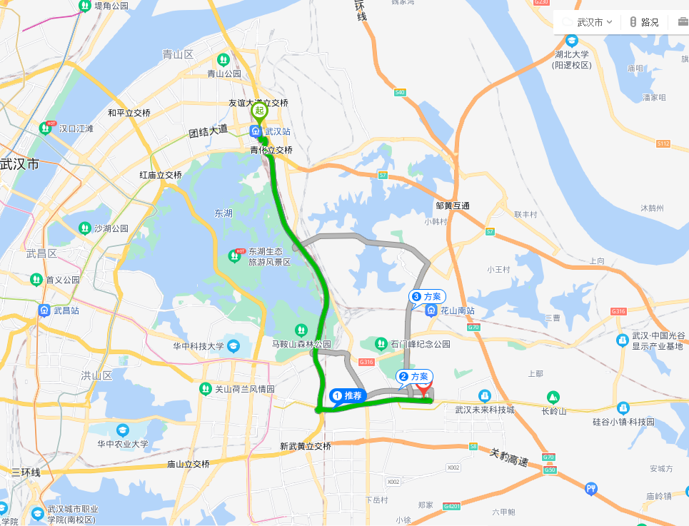

**自驾或打车线路：**驾车距离约21公里，常规自驾时间30分钟左右。

**地铁线路：**武汉站乘坐轨道交通4号线至中南路站，转乘轨道交通2号线至武汉东站，转乘轨道交通11号线光谷六路地铁站下车，步行1公里到达（全程1小时29分钟）。

**公交线路：**513路转乘536路，武汉火车站公交站上车（513路公交珞喻路光谷广场方向）珞瑜东路高坡店下车。步行99米至对面方向珞瑜东路高坡店公交站上车（536路九峰三路未来科技城方向）高新大道中国十五冶公交站下车，步行765米到达（全程1小时41分钟）。

**城际线路：**武汉站乘坐C5605至花山南站下车，出站步行至大长山路城铁花山南站公交站乘坐750路至森林大道王家店（光谷四路佛祖岭东街方向）下车，对面转乘101（楚藩大道华容方向）至九峰一路松涛路下车，步行523米到达（全程1小时43分钟）。

1. **武昌站→中国光谷科技会展中心**

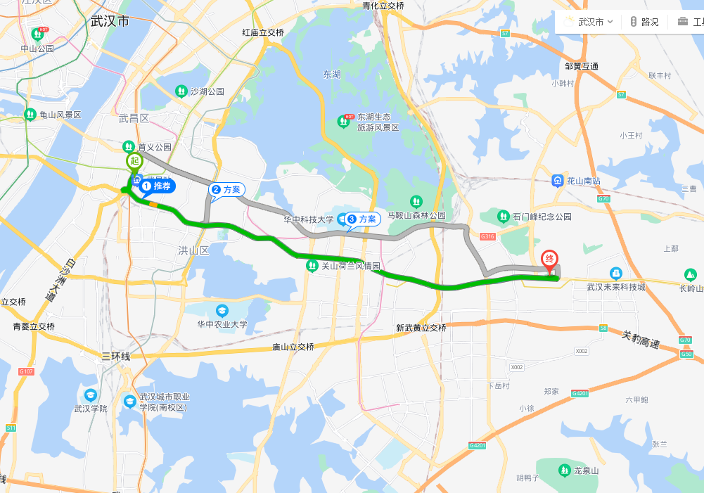

**自驾或打车线路：**驾车距离约22公里，常规自驾时间33分钟左右。

**地铁线路：**武昌站乘坐轨道交通4号线至中南路站，转乘轨道交通2号线至武汉东站，转乘轨道交通11号线光谷六路地铁站下车，步行1公里到达（全程1小时8分钟）。

**公交线路：**577、518、66、538路转乘101路，武昌火车站综合体公交站上车（珞喻路光谷广场方向）武珞路大东门站下车。同站换乘101（楚藩大道华容方向）至九峰一路松涛路下车，步行523米到达（全程1小时43分钟）。

**公交备选线路：**518路，武昌火车站综合体公交站上车（光谷四路九峰一路方向）高新大道光谷公共服务中心公交站下车，步行1.3公里到达（全程1小时57分钟）。

1. **汉口站→中国光谷科技会展中心**

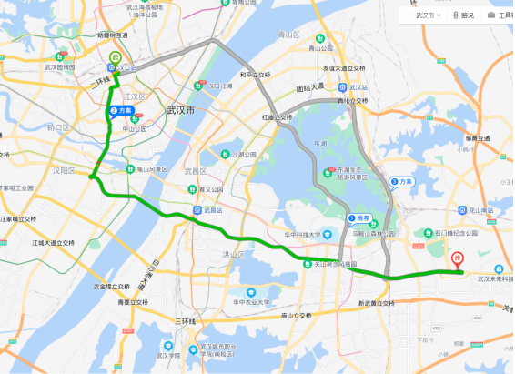

**自驾或打车线路：**驾车距离约40公里，常规自驾时间45分钟左右。

**地铁线路：**汉口火车站乘坐轨道交通2号线至武汉东站，转乘轨道交通11号线光谷六路地铁站下车，步行1公里到达（全程1小时30分钟）。

**公交线路：**703路转乘101路，汉口火车站公交站上车（珞喻东路高坡店方向）珞瑜东路长山站下车。同站换乘101（楚藩大道华容方向）至九峰一路松涛路下车，步行523米到达（全程2小时31分钟）。

**公交备选线路：**411路转乘101路，汉口火车站公交站上车（红庙公交场站方向）武珞路大东门公交站下车，同站换乘101路（楚藩大道华容方向）至九峰一路松涛路下车，步行523米到达（全程2小时30分钟）。

1. **武汉天河国际机场→中国光谷科技会展中心**

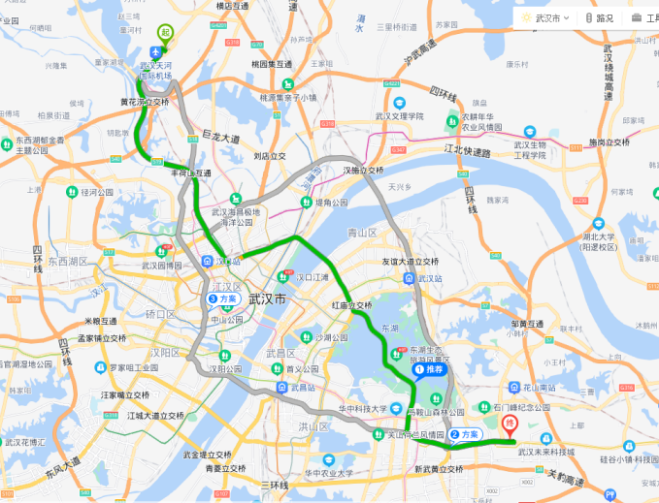

**自驾或打车线路：**驾车距离约60公里，常规自驾时间1小时左右。

**地铁线路：**天河机场站乘坐轨道交通2号线至武汉东站，转乘轨道交通11号线光谷六路地铁站下车，步行1公里到达（全程2小时9分钟）。

**公交线路：**地铁2号线转乘101路，天河机场站乘坐轨道交通2号线至华中科技大学站B出口出站。步行142米至珞瑜东路华中科技大学公交站乘坐101路（楚藩大道华容方向）至九峰一路松涛路下车，步行523米到达（全程2小时22分钟）。

**备注提示：**天河机场属于城市郊区，离会场距离较远，其他交通方式时间长，费用高。建议选择轨道交通出行方式最优。